助手功能设计说明书

一、项目概述
本软件为安卓手机PC端辅助软件，由PC端软件、后台管理端构成。可以使用本软件对安卓操作系统的手机进行软件的安装、批量安装等操作，并同时具有数据统计等功能。

二、功能说明
软件分为客户端与管理后台两部分，主要功能如下；

客户端
- 用户权限设置；
终端客户需要有有效账号才能登录
客户分一级代理，二级代理。一个一级代理可有多个二级代理
权限分明：
（1）一级代理可查看其二级代理的安装激活数据。
（2）一级代理可调整二级代理应用的单价从而赚取额外的利润（重要）。Web用户管理实现。

- 安装模块
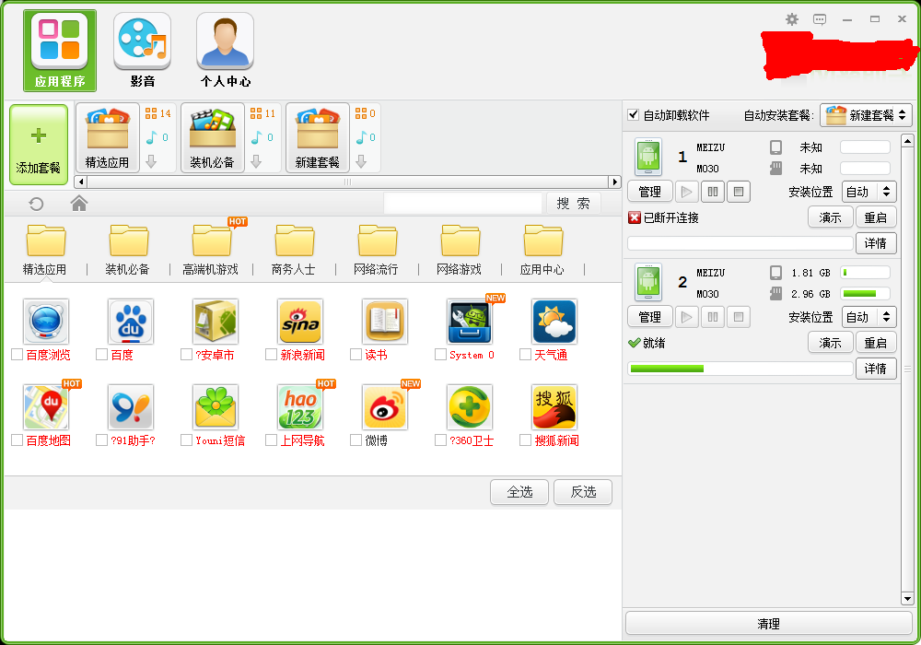
图-1


图-2
导航；
用户登录后进入软件主界面，软件主界面风格参考 图-1
主菜单如 图-2 有“应用程序”“数据中心”两个导航键。

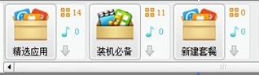
图-3

套餐模块；
如 图-3 所示，可以直接选择现有套餐，套餐可由后台管理员进行配置。
套餐类型分两种：共有、私有。
共有：用户均可读取。
私有：特殊用户可读取。
套餐不会多。滚动条可不考虑

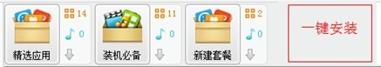
图-4
一键安装；
如 图-4 所示，功能条右侧具有“一键安装”按钮；
用户点击“一键安装”即开启安装功能。
点击第二次关闭“一键安装”即停止安装
注：用户先选择好 套餐 然后点击[一键安装] 即可开始安装

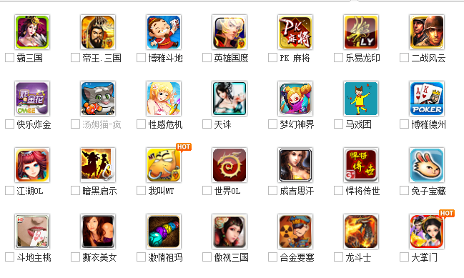
图-5
套餐包；
如 图-5 所示，当点击一个套餐时；
（1）选择好一个 套餐后，下面的包自行切换
（2）直接显示 套餐中的包即可

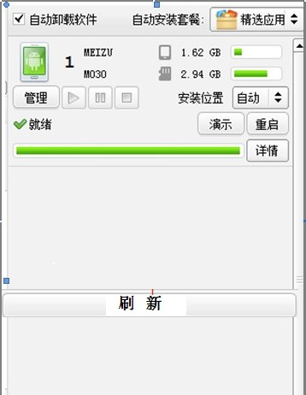
图-6
安装；
安装区域如 图-6 所示；
标准：在10分钟内， 12台手机同时安装，每台手机安装12~14个应用。
1.[自动卸载软件]
（1）用户选中后。 装机前，先卸载机器上的所有软件（卸载不掉的不管）然后再进行安装,当安装的手机有同一款应用时，直接进行替换。
管理员可以配置某个用户的某个应用在自动卸载列表内。例如管理员针对一个用户上传一个QQ的包，那么这个用户安装的软件时候，不卸载QQ。）
2.[自动安装套餐]功能去掉。用户点击套餐栏上的套餐，然后点击[一键安装]即可开始安装。

单一手机安装；
单一手机安装时，如 图-6 所示；
1.安装位置按钮[1.自动2.手机3.Sd卡]
(1).自动：手机内存优先 默认
(2).手机：手机内存
(3).手机卡
[演示]功能去掉
[重启]重启手机
[详情]显示此手机的操作信息，
安装卸载的应用情况。
[管理]进入单个手机APP应用管理

2.控制按钮如下图所示
具有“开始”、“暂停”、“停止”三个控制功能按钮。
3.具有安装进度条

当点击详细按钮时显示如下图 图-7所示，能显示手机固件信息，以及安装信息。
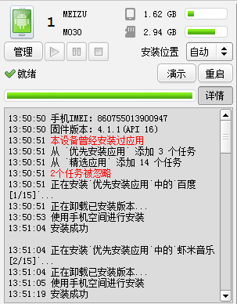
图-7
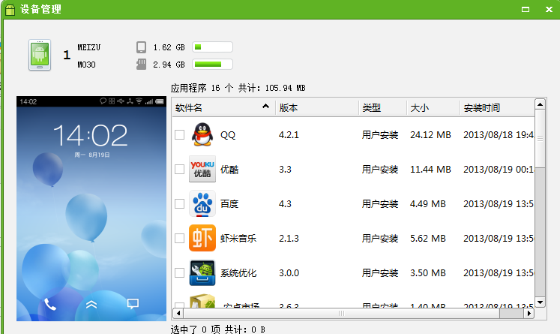
图-8
当点击【管理】时，如 图-8所示，在此界面加入 [刷新] [全选] [卸载] [添加] 功能。

- 统计模块
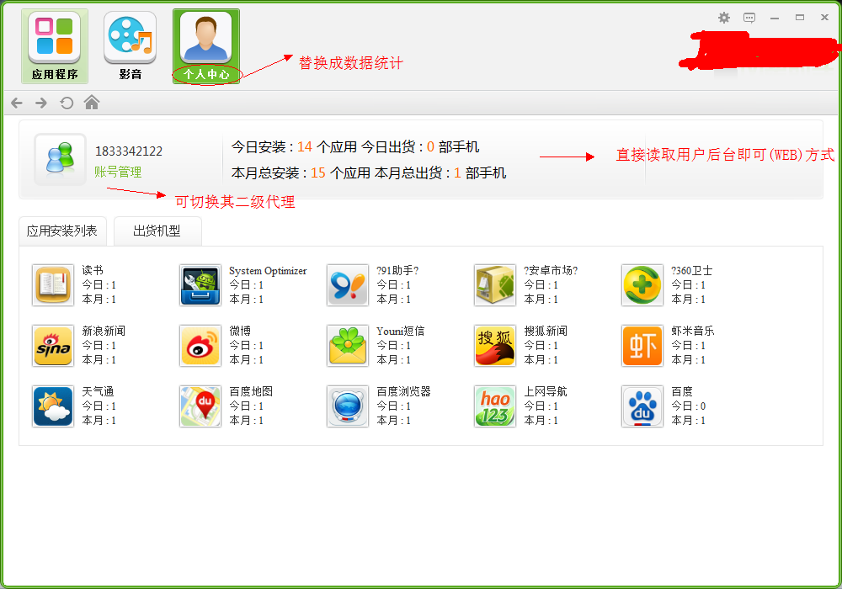
图-9
实时数据查看；
如 图-9所示；
一级代理可查看其二级代理数据的安装数据。
[账号管理]通过账户管理进行切换。

手机驱动的维护模块；
(1)管理员可自行上传驱动，对其进行维护管理。
(2)同时客户自动检测版本，若驱动库有更新，则自动更新
(3)验收标准：测试的机器的按市场上80%的机器匹配为基准。
(4)网络顺畅情况下，70%的机型驱动安装不超过1分钟。

管理后台
管理后台可对客户端中的内容进行维护；
（1）APK管理；可对APK进行增、删、查等操作。
（2）套餐管理；可添加新套餐，对套餐进行配置。
（3）用户管理； 可对用户账号进行维护管理。
（4）数据统计；对用户软件的安装量，出货的手机量（包括型号）进行统计，生成记录。

三、运行环境及开发语言

运行环境
- 支持安装手机
安卓手机: Android 2.3以上
- 客户端运行环境
Windows XP(32bit、64bit)\Windows 7(32bit、64bit)
-服务端
Windows Server 2008 .

开发语言
客户端：C#
管理后台：ASP.net MVC 2

四、项目准备
- 辅助我方进行功能性测试。
- 服务器一个。

